Отчет по докеру

Поднятие своих контейнеров
Наблюдаем поднятые докером контейнеры.
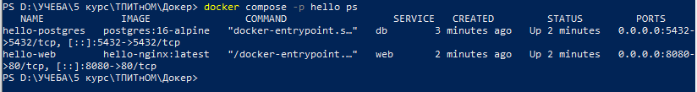

Образ форка.
Код докер файла.
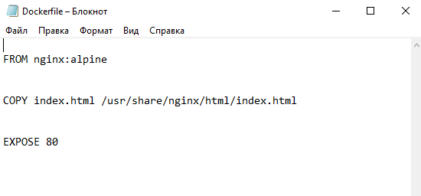

Маунты директорий (логи, данные)
Наблюдаем наличие маунтов директорий, то есть логи и данные.
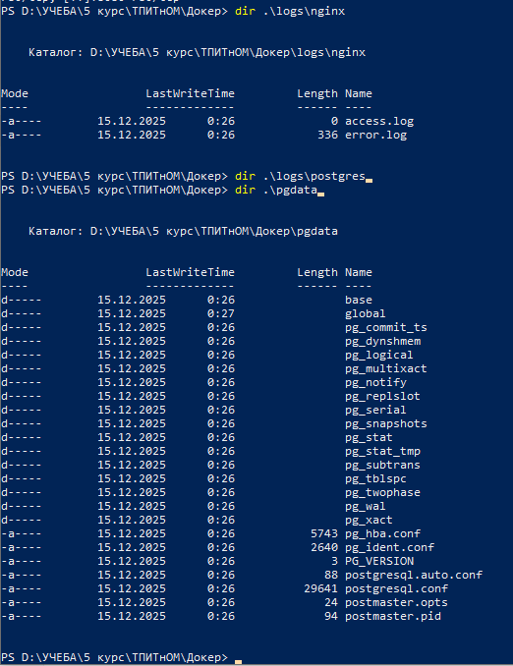

Наличие второго контейнера
Повторно проверяю то, что докер запустил оба контейнера (db и web).
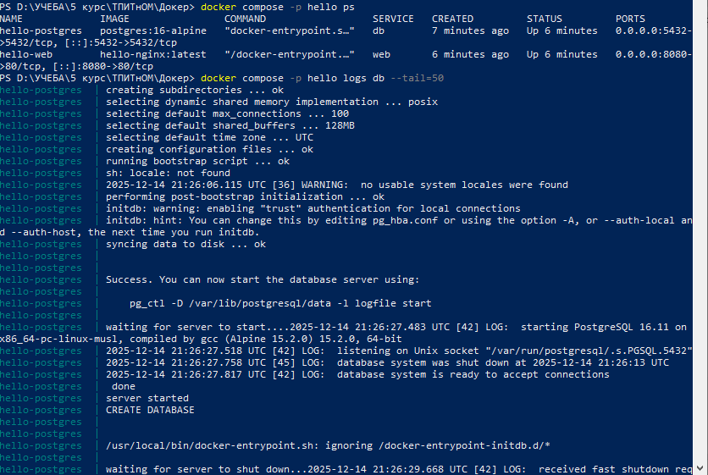

Оба контейнера должны быть в одной виртуальной сети
Проверяем, находятся ли оба контейнера в одной сети (видим, что так и есть).
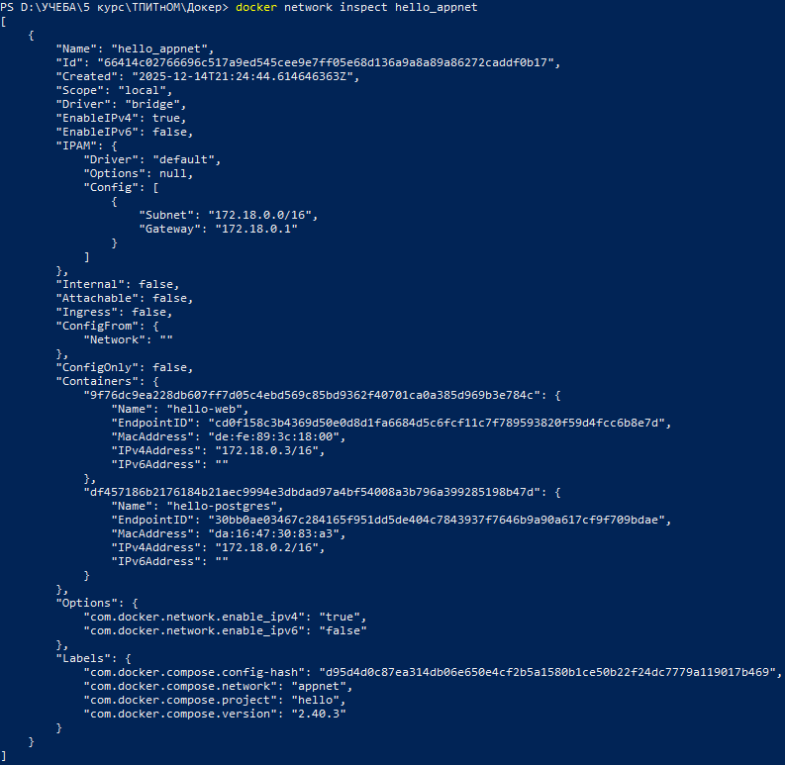

Оба контейнера запускаются одновременно
Через докер приложение можем увидеть то, что оба контейнера были запущены одновременно по времени.
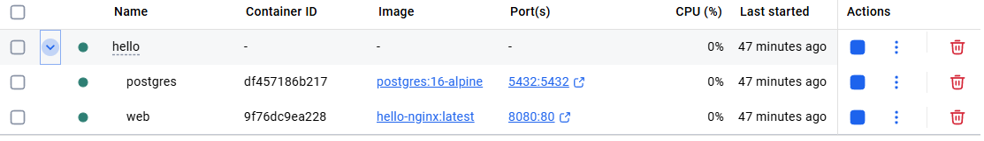
2-ое доказательство этого (как был запущен докер изначально):
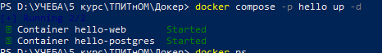

Итог
В ходе данного выполнения данного задания ознакомился с тем, что такое докер и как он работает, был запущен докер файл с двумя контейнерами. В связи с отсутствием полного понимая программирования вместе с нейросетью добился рабочего варианта проекта, увидев еще один способ запуска системы по сравнению с ранее известными на парах. Довольно удобный способ запуска приложения с составляющими его контейнерами.
Ниже приведен простой внешний вид запущенного приложения.
